**Деятельность советников Топчихинского района.**

Советники директора по воспитанию и взаимодействию с детскими общественными организациями в Топчихинском районе Алтайского края в феврале 2025 года провели в своих школах мероприятия посвященные: Дню победы в Сталинградской битве; Дню юного героя-антифашиста, Дню книгодарения, Дню российской науки; Дню памяти о россиянах, исполнявших служебный долг за пределами Отечества; Международному дню родного языка; Дню Защитника Отечества и различные профилактические и профориентационные мероприятия. Привлекли к этим мероприятиям максимальное количество учащихся, особенно детей находящихся в «группе риска». Посетили с детьми районные мероприятия: Открытое первенство района по военно-прикладным видам спорта, концерт «Снежного десанта» и приняли участие в акции, конкурс юных чтецов «Живая классика» и другие.

Советник МКОУ Топчихинская СОШ №1 имени Героя России Дмитрия Ерофеева Сикова Дарья Константиновна вместе с учениками побывали на региональном форуме Школа Героя в городе Барнаул.

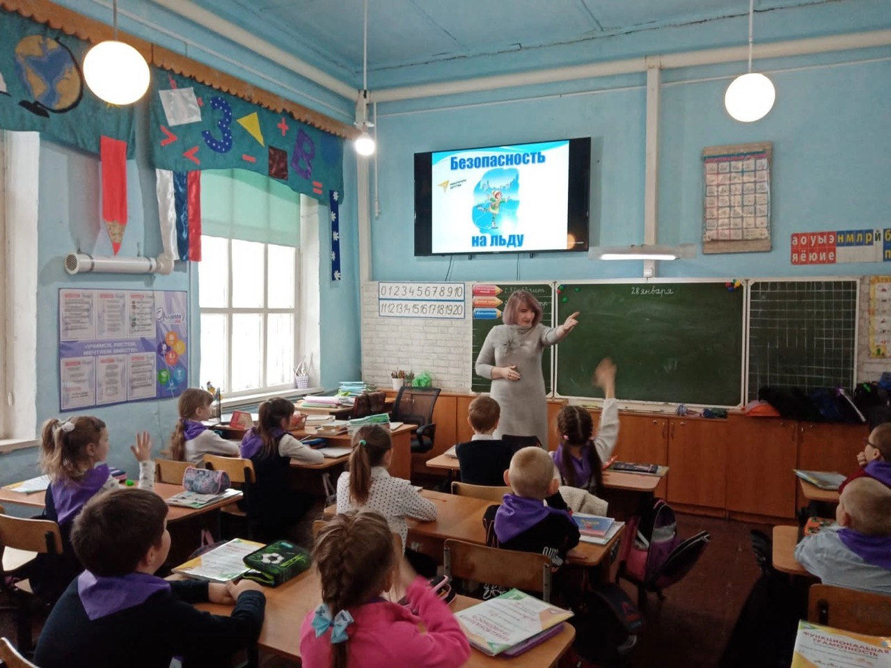

Профилактические мероприятия

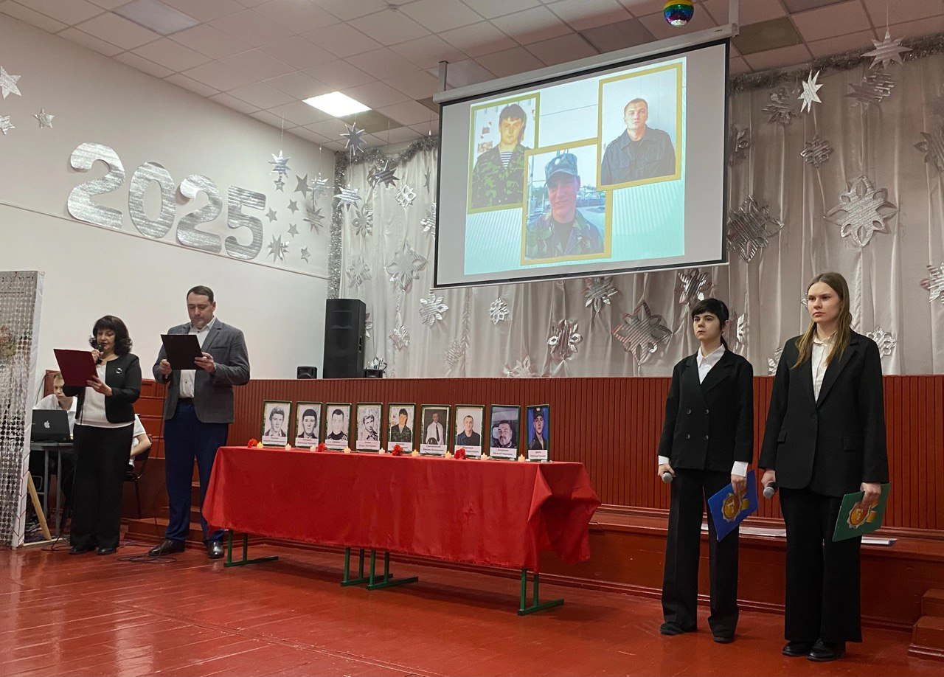

День памяти о россиянах, исполнявших служебный долг

за пределами Отечества

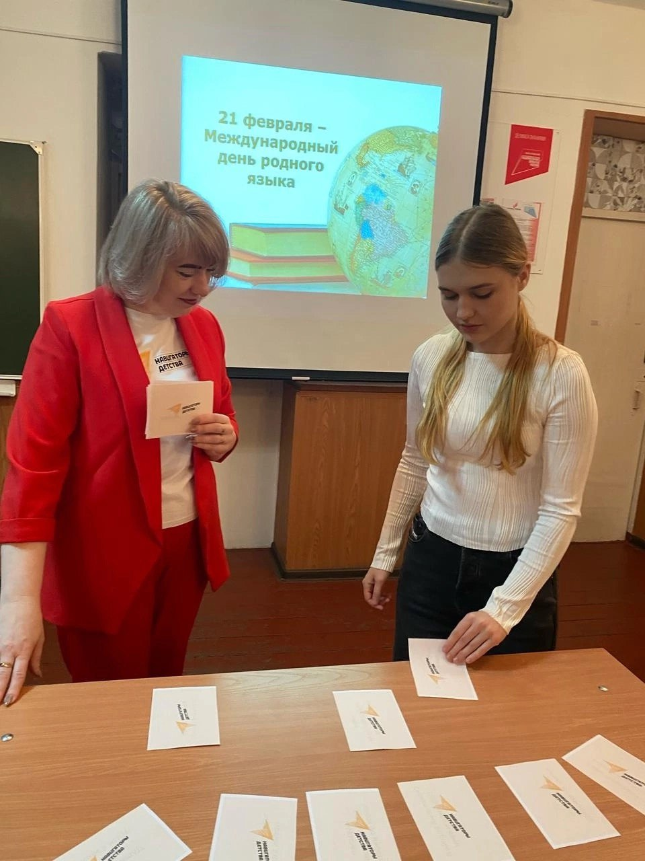

Международный день родного языка

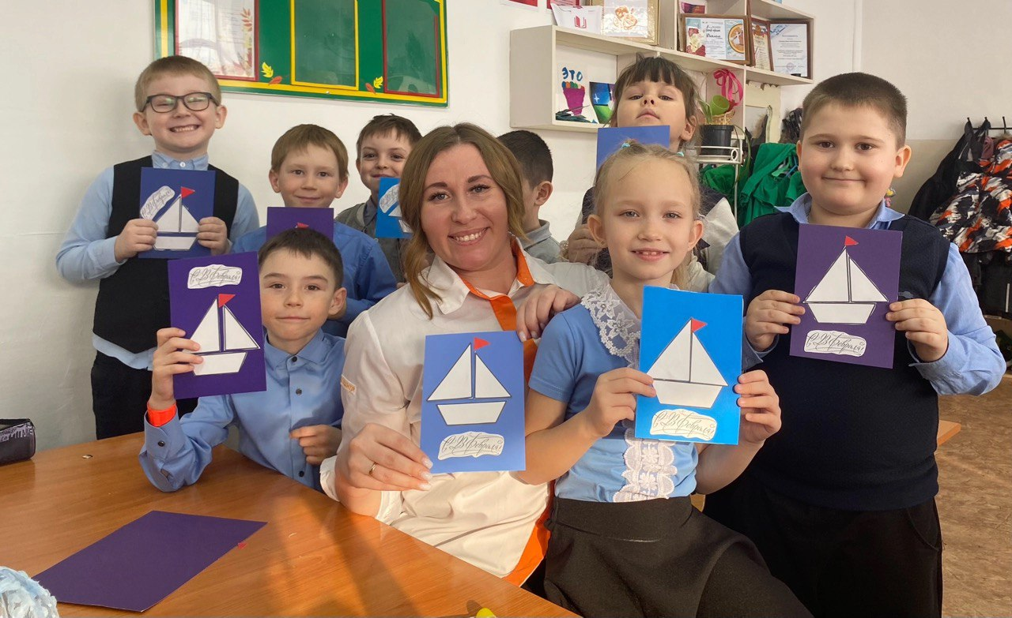

День защитника Отечества

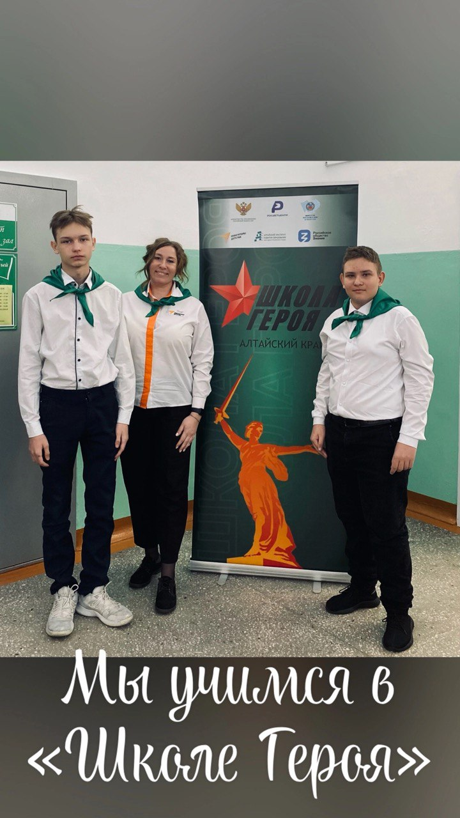

Региональный форум Школа Героя

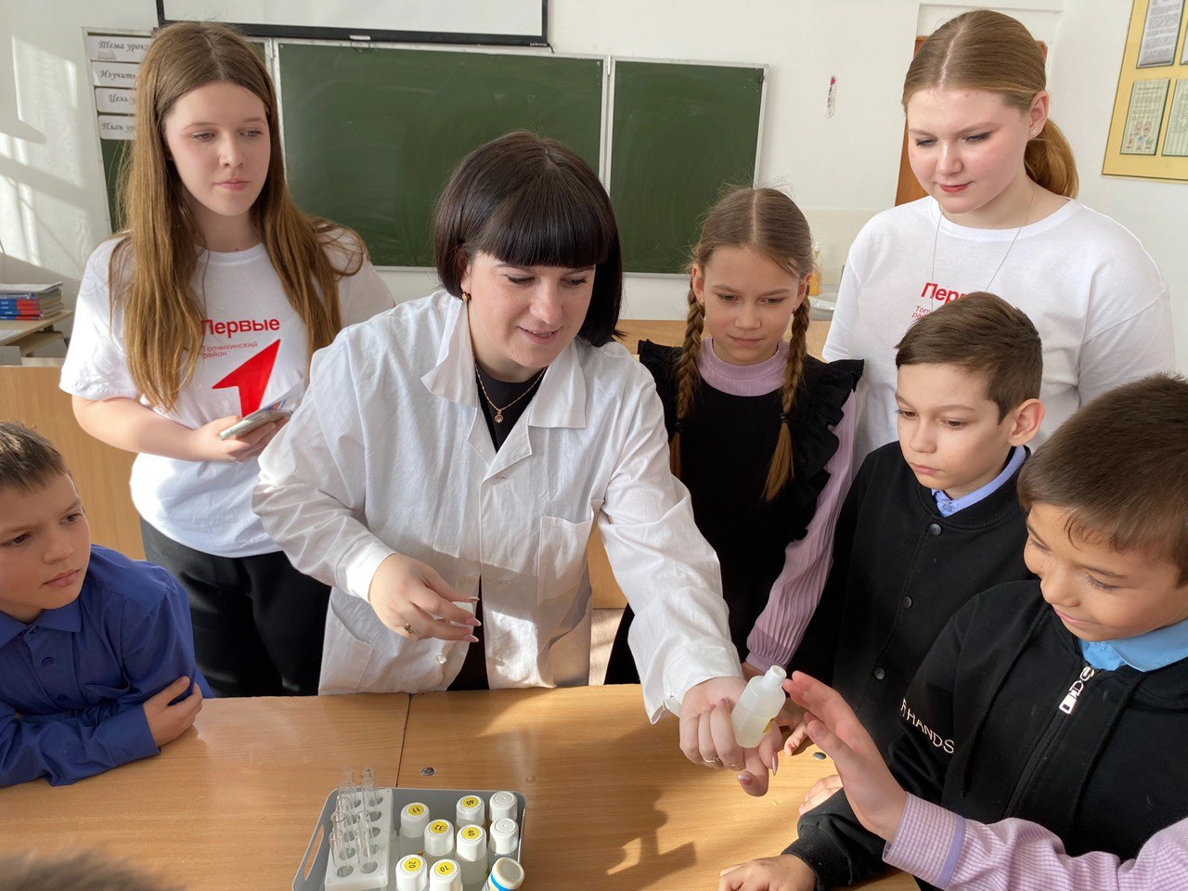

День российской науки